**Приложение 1.**

Таблица 1 - Ключевые данные по ЭЭО и электронным отходам.

|  |  |
| --- | --- |
| Показатели | Значения |
| ЭЭО, размещенное на рынке | 221,6 тыс. тонн 11,8 кг на душу населения |
| Объемы образованных электронных отходов | 136,1 тыс. тонн 7,3 кг на душу населения |
| Сбор и переработка электронных отходов | 11,9 тыс. тонн 0,6 кг на душу населения |
| Переработка электронных отходов, % | 8,8 % |

На рисунке 1 представлены объемы образованных электронных отходов в Казахстане по 6 категориям за 2019 год. Самая высокая доля образования электронных отходов в Казахстане приходится на малогабаритное оборудование (Категория V) - 32% или 2,3 кг на душу населения, а наименьшая на лампы (Категория III) - 3% или 0,2 кг на душу населения.

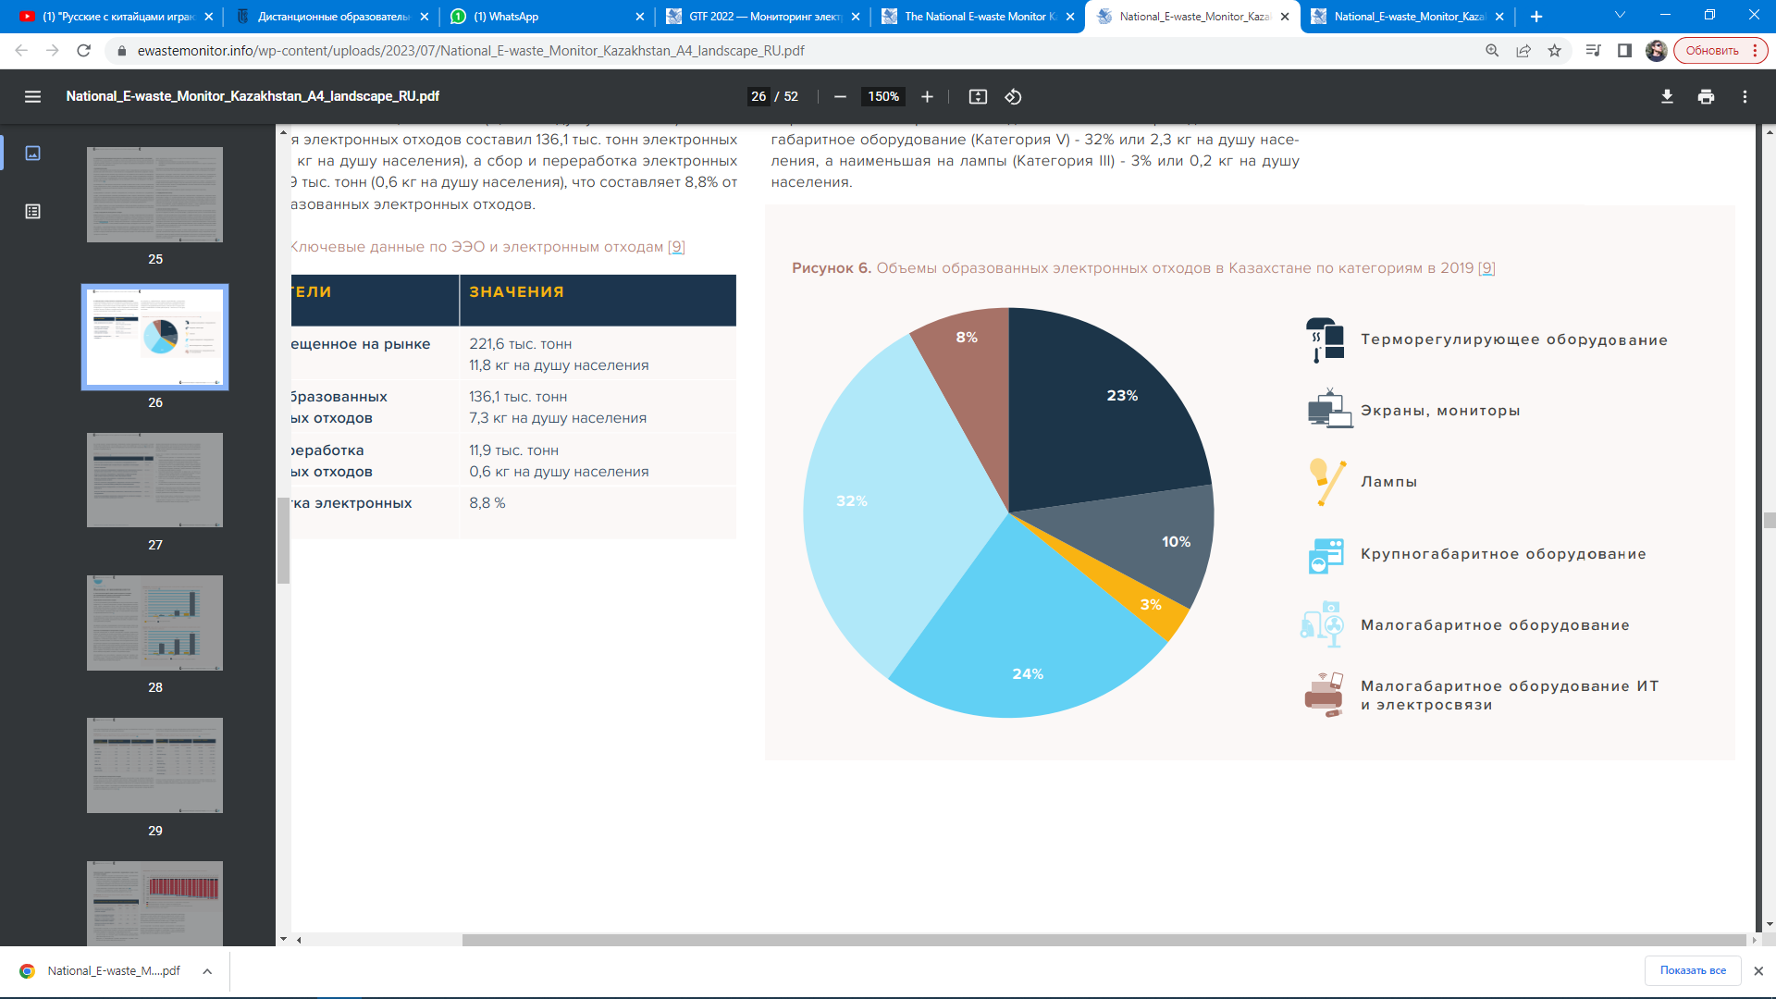

Рисунок 1 - Объемы образованных электронных отходов в Казахстане по 6 категориям за 2019 год.

На основе данных, предоставленных Казахстанскими компаниями, объем образованных электронных отходов в 2019 году составил 1,3 тыс. тонн, в 2020 году - 1,1 тыс. тонн, в 2018 году - 4 тыс. тонн. В 2021 году, согласно упомянутой выше классификации, в Казахстане было образовано 553 тонн электронных отходов (таблица 2).

Таблица 2 - Образование электронных отходов в Казахстане в 2021 году по данным Бюро национальной статистики.

|  |  |
| --- | --- |
| 16 02 Отходы электрического и электронного оборудования, всего | 553 тонны |
| 16 02 09* Трансформаторы и конденсаторы, содержащие полихлорированные бифенилы | 1 тонна |
| 16 02 10* Списанное оборудование, содержащее или загрязненное полихлорированными бифенилами, за исключением упомянутого в 16 02 09 | 26 тонн |
| 16 02 11* Списанное оборудование, содержащее хлорфторуглероды, ГХВУ (гидрохлорфторуглероды), ГФУ (гидрофторуглероды) |  |
| 16 02 12* Списанное оборудование, содержащие респирабельные, свободные волокна асбеста |  |
| 16 02 13* Списанное оборудование, содержащее опасные составляющие компоненты, за исключением упомянутого в 16 02 09-16 02 12 | 19 тонн |
| 16 02 14 Списанное оборудование, за исключением упомянутого в 16 02 09-16 02 13 | 370 тонн |
| 16 02 15* Опасные составляющие компоненты, извлеченные из списанного оборудования | 8 тонн |
| 16 02 16 Составляющие компоненты, извлеченные из списанного оборудования, за исключением упомянутых в 16 02 15 | 129 тонн |

Данные национальной статистики по электронным отходам за последние годы сильно разнятся. Они значительно отличаются от данных ЮНИТАР, ввиду применения разных методов расчета, в том числе использования разной степени охвата источников образования ЭЭО и категорий электронных отходов. Кроме того, в  сфере статистики остаются актуальными следующие проблемы:

1. Статистические данные по образованию электронных отходов, предоставляемые Бюро, учитывают не все источники образования электронных отходов и не все категории электронных отходов;

2. Статистические данные по образованию электронных отходов за последние годы не сопоставимы между собой и  демонстрируют значительное (более чем в  500 раз) увеличение образования электронных отходов в компаниях, предоставляющих информацию в государственный кадастр отходов;

3. Отсутствие детального разделения на виды ЭЭО, что влечет за собой получение недостаточных и  искаженных данных, а также усложняет оценку воздействия на окружающую среду;

4. Недостаточное соблюдение требований по представлению отчетности для пополнения сведений в  Государственном кадастре отходов;

5. Не учитываются электронные отходы, которые попадают в неофициальный сектор управления электронными отходами (теневой сбор).

Расхождение и  недостаточность данных осложняют учет электронных отходов, оценку их воздействия на окружающую среду и экономических последствий, а также затрудняют принятие качественных решений в сфере управления электронными отходами.